„Poďte a uvidíte!“
(Téma duchovnej obnovy na február 2011)
(Bolo by veľmi vhodné pripraviť si pred touto prednáškou na viditeľné miesto plagát loga tohoročného hesla, alebo rozdať komentáre, kde je logo na obálke, prípadne premietnuť videoprojekciou logo na stenu, aby bol pred očami obraz, ktorý sa bude vysvetľovať.)
Podľa usmernenia posledného celoslovenského kongresu ASC máme v rámci roka niekoľko tém duchovných obnov zamerať na heslo hlavného predstaveného na daný rok. Už v januári sme mali tému, ktorá nás uviedla do bohatstva tohto hesla, a teraz by sme ju rozšírili o myšlienky súvisiace s logom.
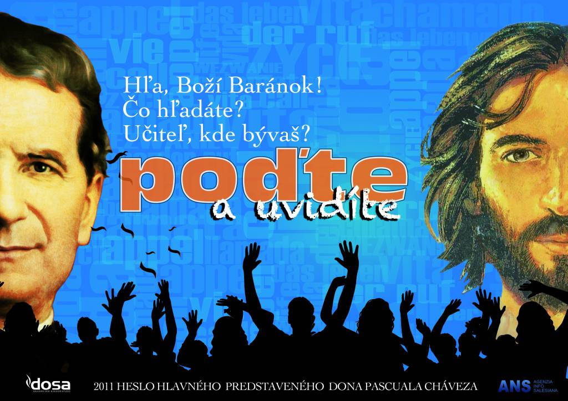
Najskôr by sme si mohli všimnúť symboly a obrazy:
- Tvár Ježiša Krista. V Apoštolskom liste Novo millennio ineunte, ktorý je venovaný začiatku nového tisícročia, Svätý Otec Ján Pavol II. hovorí: „Úlohou každého nasledovníka Krista, teda úlohou každého z nás, je upriamiť pohľad na Kristovu Tvár, uprostred denných udalostí a utrpení jeho ľudského života spoznať v nej tajomstvo a tak uchopiť božský jas definitívne zjavený v zmŕtvychvstalom Pánovi.“ Tieto pápežove slová dávajú teda za vzor a základ duchovného života kontempláciu Kristovej tváre ako ústredného smerovania celého nášho života, lebo Ježiš je pre nás cestou i jej zavŕšením pri našom smerovaní k Otcovi. Buďme pri tejto kontemplácii pozorní, aby sme dokázali objavovať aká je vlastne osoba Ježiša Krista, ktorú predstavuje jeho tvár. Našou úlohou je pomôcť mladým cez kontempláciu Kristovej tváre osobne sa spoznávať s Ježišom. Je pre nich nemysliteľné riešiť otázku povolania bez stretnutia tvárou v tvár s Ježišom. Nezabudnime tiež na Kristov pohľad, ako nás on vidí, k čomu nás pobáda, ako pozerá na nás s láskou (porov. Mk 10,21). Tento pohľad by sme mali stále nanovo prežívať pri každej duchovnej obnove.
- Tvár dona Bosca. Hlavný predstavený don Pascual v komentári k tohoročnému heslu píše: „Sme povolaní znovu začať u dona Bosca, aby sme mohli lepšie pochopiť a vernejšie prijať za svoje zanietenie, ktoré horelo v jeho srdci a pobádalo ho hľadať Božiu slávu a spásu duší. Preto ho napodobňujme v neúnavnej činorodosti pri podporovaní povolania v službách Cirkvi, ktoré je najvzácnejším ovocím jeho výchovného a evanjelizačného diela, jeho ľudskej a kresťanskej formácie mladých ľudí.“ Pri pohľade na dona Bosca neprehliadnime jeho cieľavedomý pohľad upriamený na Boha, ktorý bol pre neho všetkým, a na mladých, ktorým daroval celý svoj život. Všimnime si aj jeho láskavý úsmev, ktorým bolo rodinnosťou štedro presýtené prostredie okolo neho. Vytvárať kultúru povolania v našich prostrediach, o ktorej opakovane hovorí hlavný predstavený, je nemysliteľné bez tohto rozmeru nadprirodzena, bez rodinnej láskavej atmosféry, ktorú vytvárame pre mladých a spolu s nimi, a bez pestrej, systematickej, ale nenásilnej ponuky povolania.
- Modré pozadie. Jedno z možných vysvetlení: symbol prítomnosti Panny Márie. Saleziánskej charizme bez mariánskej úcty by čosi veľmi podstatné chýbalo, ako keď rodine chýba mama. V komentári k heslu, o ktorom hovoríme, píše hlavný predstavený, že naše povolanie je darom Panny Márie pre spásu mladých. Teda v atmosfére mariánskej úcty rozvíjajme náš vzťah k Pánovi, lebo cez Máriu sa ide ľahšie ku Kristovi. S Máriou, tak ako don Bosco, prežívajme svoje saleziánske povolanie. On bol presvedčený, že čokoľvek dobré vo svojom živote urobil, všetko to bolo vďaka mimoriadnemu účinkovaniu Panny Márie. Toto presvedčenie by sme mali aj my veľmi hlboko zakoreniť v sebe, aby ho mohli na nás spontánne zažívať naši zverenci. Akým nádherným potvrdením je potom vyznanie Jána Pavla II.: „Saleziánom vďačím za to, že ma naučili uctievať Pannu Máriu!“
- Zástup mladých. Občas sa objavia hlasy, že niektorí saleziáni aj saleziáni spolupracovníci sa boja ísť k mladým. Možno je to kvôli veku, možno neschopnosti osloviť ich, alebo horšie kvôli uprednostneniu príjemnejších aktivít. Don Pascual sa k tomu vyjadruje veľmi jednoznačne: „Rozvoj saleziánskeho mládežníckeho hnutia s rozmanitosťou skupín a združení, s prítomnosťou početných animátorov, odlišných iniciatív a formačných ponúk, je pre nás členov saleziánskej rodiny Božou milosťou a súčasne povolaním. Pán nám posiela všetkých týchto mladých, aby sme im pomáhali na ceste ich osobného rastu, kým nedosiahnu plnosť kresťanského života.“ (Komentár k heslu 2011). Ak máme mladým pomôcť dobre sa pripraviť na život, ak im chceme účinne ponúknuť rôzne iniciatívy pre vyzrievanie na ceste povolania, ak ich chceme v tomto procese sprevádzať, musíme byť pri nich a dať im účasť na láske, ktorou ich miluje Boh.

Teraz sa ešte zamyslime nad jednotlivými citátmi:

- „Hľa, Boží Baránok!“ (Jn 1,36) Evanjelium hovorí, že toto ukázanie na Ježiša sa udialo „na druhý deň, keď Ján Krstiteľ zasa stál s dvomi zo svojich učeníkov“. Teda Ján Krstiteľ už stál, nenapredoval – završoval svoje poslanie „pripraviť cestu Pánovi do sŕdc ľudí“. Splnil to, čo Boh od neho očakával aj ohľadom jeho učeníkov. On ich neviazal na seba, ale keď nadišiel vhodný čas, „ukázal učeníkom na Ježiša“. A toto je dôležitá úloha aj nás – apoštolov mladých: byť medzi nimi ako učitelia, vychovávatelia, otcovia, bratia, priatelia, aby sme im v určitom momente mohli ukázať na Ježiša, ktorý prichádza ku každému animátorovi tak ako k Jánovi, aby sa osobne mohol stretnúť s každým človekom, ktorý ho chce nasledovať.
- „Čo hľadáte?“ (Jn 1,38) Ježiš vstupuje do života týchto dvoch učeníkov a preberá iniciatívu, aby ich pohol ďalej k vlastnému nasledovaniu, lebo aj oni už stáli pri Jánovi Krstiteľovi. Ježiš ich nenecháva hľadieť na svoj chrbát, keď idú za ním, lež sám sa obracia tvárou k nim a kladie im otázku na telo: „Čo hľadáte?“ Z tejto skutočnosti pre nás vyplýva ďalšia dôležitá výzva: Byť schopní ako apoštoli mladých naučiť ich počuť Pánov hlas, zachytiť jeho otázky najmä cez modlitbu a Božie slovo, ako nás k tomu povzbudzuje aj don Pascual: „Srdcom kresťanskej modlitby je počúvanie Božieho slova. Ono musí byť veľkým učiteľom kresťanskej modlitby, ktorá nespočíva v „hovorení“ Bohu, ale skôr v jeho „počúvaní“ a otvorení sa jeho vôli.“ (Komentár k heslu 2011)
- „Učiteľ, kde bývaš?“ (Jn 1,38) Dvaja učeníci, o ktorých rozpráva Jánovo evanjelium, vďaka Pánovej iniciatíve vchádzajú do dialógu s ním. Ježiš vie, čo chcú, a predsa sa ich na to pýta. Lebo oni si potrebujú sformulovať, čo vlastne chcú od Ježiša a zároveň cez tento dialóg s ním sa začína vyvíjať medzi nimi hlbší vzťah. Nepýtajú sa totiž na hocičo, ale na to, kde žije, kde ho môžu nájsť, aby s ním mohli žiť. Je tiež našou úlohou priviesť mladých k hlbokej osobnej modlitbe, dialógu s Bohom, kde dokážu jednak zachytiť jeho slovo, ale aj vyjadriť to, čo prežívajú v najhlbšom vnútri svojho srdca. Don Chávez k tomu hovorí: „Dôležité je mladým pomôcť, aby urobili prvé kroky a vošli do opravdivého a hlbokého života modlitby: iba tak bude môcť v nich dozrieť možné povolanie.“ (Komentár k heslu 2011)
- „Poďte a uvidíte!“ (Jn 1,39). Ježiš odpovedá učeníkom na danú otázku veľmi pohotovo, no nie jednoznačne, ako možno čakali. Nezverejňuje svoju adresu, ale pozýva ich hneď k nasledovaniu a dáva prísľub uspokojenia ich túžby. V prvom rade majú hneď ísť, pokračovať v nasledovaní Pána, nenechať sa znechutiť. A skutočne je ich túžba nielen uspokojená, lebo videli, kde býva, ale aj mimoriadne prekonaná, lebo mohli zostať u Ježiša. Ježiš im dáva viac, ako túžili dostať. Opäť je našou úlohou ako animátorov mladých naučiť ich nielen dialógu s Ježišom, ale umožniť im zažiť silné stretnutia s ním. „Mladí, ale aj my, nachádzajú Krista v ekleziálnom spoločenstve. V živote však existujú chvíle, v ktorých sa zjavuje a jedinečným spôsobom komunikuje seba: sú to sviatosti, najmä sviatosť zmierenia a Eucharistia. Bez skúsenosti s nimi sa poznanie Ježiša stáva neprimerané a slabé, a to až do takej miery, že neumožní rozpoznať ho medzi ľuďmi ako zmŕtvychvstalého Spasiteľa...“ (Komentár k heslu 2011)

Teraz v ústraní zamerajme svoj pohľad na logo tohoročného hesla a meditujme:
- Čo nám treba v živote zmeniť, aby sa Ježiš aj pre nás stal všetkým?
- Ako chcem uskutočniť výzvu „Lepšie poznať dona Bosca“?
- Spolieham sa na Máriino pôsobenie v mojom živote?
- Sú mladí mojou „srdcovou záležitosťou“?
- Privádzam mladých k Ježišovi, učím ich počúvať jeho Slovo, viesť dialóg s ním, prežívať silné stretania s ním?

